Извещение (сообщение) о возможном установлении публичного сервитута

17.11.2025 год
Администрация Городовиковского городского муниципального образования Республики Калмыкия рассмотрело ходатайство ПАО «Россети Юг» об установлении публичного сервитута.
В соответствии со ст. 39.42 ЗК РФ настоящим сообщаем о возможном установлении публичного сервитута в отношении земельных участков, расположенных на территории города Городовиковск:

- Объект электросетевого хозяйства ВЛИ 0,4кВ Ф-2 (СТП№11 ВЛ 10 кВ Ленинец ПС Городовиковская) оп№4-5 в отношении земельных участков с кадастровыми номерами:
1 | 08:01:260108:148 | РК, Городовиковский р-н, г. Городовиковск, примерно в 349 м по направлению на северо-восток от ориентира жилой дом №1 по ул. Комарова
2 | 08:01:260108:130 | РК, Городовиковский р-н, примерно в 8,6 км по направлению на запад от ориентира п. Розенталь
3 | 08:01:260108:1119 | РК, Городовиковский р-н, участок находится примерно 450 м от ориентира по направлению на юго-восток от ориентира г. Городовиковск, ул. Комарова, д.1.
4 | 08:01:260108:1112 | РК, Городовиковский р-н, примерно в 1,454 км по направлению на юго-восток от ориентира г. Городовиковск
- Объект электросетевого хозяйства ВЛИ-0,4 кВ от опоры №9 по ВЛ 0,4 ф №1 от ЗТП№6 по ВЛ10 кВ Город ПС35 Городовиковская в отношении земельных участков с кадастровыми номерами:
1 | 08:01:230125 | РК, Городовиковский р-н
2 | 08:01:230134 | РК, Городовиковский р-н
- Объект электросетевого хозяйства Отпайка ВЛИ 0.22кВ от оп№8 Ф-3 (ЗТП№8 ВЛ 10 кВ 2 микрорайон ПС Городовиковская) оп. №39 в отношении земельных участков с кадастровыми номерами:
1 | 08:01:230130 | РК, Городовиковский р-н

Цели установления публичного сервитута: эксплуатации объектов электросетевого хозяйства, их неотъемлемых технологических частей (далее также - инженерные сооружения) в соответствии со ст. 39.37 ЗК РФ.
Правила землепользования и застройки Городовиковского городского муниципального образования Республики, утвержденные Решением Собрания депутатов Городовиковского городского муниципального образования Республики Калмыкия от 07.06.2023г. №17 (с изм. от 27.12.2023г. №52, от 15.10.2024г. №58)
Указанные выше документы и информация размещены на официальном сайте администрации Городовиковского ГМО РК https://ggmork.gosuslugi.ru/
Заинтересованные лица и правообладатели земельных участков, а также правообладатели земельных участков если их права не зарегистрированы в Едином государственном реестре недвижимости, в течение пятнадцати дней со дня опубликования сообщения, подают в орган, уполномоченный на установление публичного сервитута, заявления об учете их прав (обременений прав) на земельные участки с приложением копий документов, подтверждающих эти права (обременения прав). В таких заявлениях указывается способ связи с правообладателями земельных участков, в том числе их почтовый адрес и (или) адрес электронной почты. Правообладатели земельных участков, подавшие такие заявления по истечении указанного срока, несут риски невозможности обеспечения их прав в связи с отсутствием информации о таких лицах и их правах на земельные участки
Ознакомиться с ходатайством об установлении публичного сервитута и прилагаемым к нему описанием местоположения границ публичного сервитута, можно по адресу: 359050, Республика Калмыкия, Городовиковский район, город Городовиковск, переулок Комсомольский, д. 3, (на 2-м этаже кабинет №29) пн-пт, с 9.00 час до 18.00 час (перерыв с 13.00 до 14.00 час.). Контактный телефон: 8 (84731) 92-3-36
Сообщение о поступившем ходатайстве об установлении публичного сервитута и прилагаемой к нему схемы границ публичного сервитута размещено в районной газете "Муниципальный Вестник", на официальном сайте администрации Городовиковского ГМО РК https://ggmork.gosuslugi.ru/

Глава Городовиковского
городского муниципального образования
Республики Калмыкия (ахлачи) А. А. Окунов

17.11.2025 год

ГРАФИЧЕСКОЕ ОПИСАНИЕ
местоположения границ публичного сервитута
ВЛИ 0,4кВ Ф-2 (СТП№11 ВЛ 10 кВ Ленинец ПС Городовиковская) оп№4-5
(наименование объекта, местоположение границ которого описано (далее - объект)

Раздел 1
Сведения об объекте
№ п/п | Характеристики объекта | Описание характеристик
1 | 2 | 3
1 | Местоположение объекта | Калмыкия Республика, район Городовиковский, город Городовиковск
2 | Площадь объекта +/- величина погрешности определения площади (Р+/- Дельта Р) | 1025 кв.м ± 8.67 кв.м
3 | Иные характеристики объекта | Публичный сервитут устанавливается в целях эксплуатации объекта электросетевого хозяйства ВЛИ 0,4кВ Ф-2 (СТП№11 ВЛ 10 кВ Ленинец ПС Городовиковская) оп№4-5 (в соответствии со статьей 3.6 Федерального закона от 25 октября 2001 г. № 137-ФЗ «О введении в действие Земельного кодекса Российской Федерации»);  Срок установления публичного сервитута - сорок девять лет (согласно п.1 ст. 39.45 ЗК РФ).

Раздел 2
Сведения о местоположении границ объекта
1. Система координат МСК-08, зона 1
2. Сведения о характерных точках границ объекта
Обозначение характерных точек границ | Координаты, м |  | Метод определения координат характерной точки | Средняя квадратическая погрешность положения характерной точки (МО, м | Описание обозначения точки на местности (при наличии)
Обозначение характерных точек границ | Х | Y | Метод определения координат характерной точки |  | Описание обозначения точки на местности (при наличии)
1 | 2 | 3 | 4 | 5 | 6
1 | 393370.94 | 1373732.38 | Метод спутниковых геодезических измерений (определений) | 0.10 | —
2 | 393371.11 | 1373732.49 | Метод спутниковых геодезических измерений (определений) | 0.10 | —
3 | 393371.21 | 1373732.58 | Метод спутниковых геодезических измерений (определений) | 0.10 | —
4 | 393406.39 | 1373760.78 | Метод спутниковых геодезических измерений (определений) | 0.10 | —
5 | 393445.19 | 1373767.76 | Метод спутниковых геодезических измерений (определений) | 0.10 | —
6 | 393484.83 | 1373768.89 | Метод спутниковых геодезических | 0.10 | —

 |  |  | измерений (определений)
7 | 393551.36 | 1373771.56 | Метод спутниковых геодезических измерений (определений) | 0.10 | —
8 | 393551.84 | 1373771.63 | Метод спутниковых геодезических измерений (определений) | 0.10 | —
9 | 393552.20 | 1373771.76 | Метод спутниковых геодезических измерений (определений) | 0.10 | —
10 | 393552.53 | 1373771.96 | Метод спутниковых геодезических измерений (определений) | 0.10 | —
11 | 393552.68 | 1373772.08 | Метод спутниковых геодезических измерений (определений) | 0.10 | —
12 | 393563.44 | 1373781.29 | Метод спутниковых геодезических измерений (определений) | 0.10 | —
13 | 393563.78 | 1373782.04 | Метод спутниковых геодезических измерений (определений) | 0.10 | —
14 | 393563.94 | 1373782.45 | Метод спутниковых геодезических измерений (определений) | 0.10 | —
15 | 393564.00 | 1373782.79 | Метод спутниковых геодезических измерений (определений) | 0.10 | —
16 | 393564.00 | 1373783.14 | Метод спутниковых геодезических измерений (определений) | 0.10 | —
17 | 393563.94 | 1373783.48 | Метод спутниковых геодезических измерений (определений) | 0.10 | —
18 | 393563.82 | 1373783.81 | Метод спутниковых геодезических измерений (определений) | 0.10 | —
19 | 393563.65 | 1373784.11 | Метод спутниковых геодезических измерений (определений) | 0.10 | —
20 | 393563.42 | 1373784.38 | Метод спутниковых геодезических измерений (определений) | 0.10 | —
21 | 393563.16 | 1373784.60 | Метод спутниковых геодезических измерений (определений) | 0.10 | —
22 | 393562.86 | 1373784.78 | Метод спутниковых геодезических измерений (определений) | 0.10 | —
23 | 393562.53 | 1373784.89 | Метод спутниковых геодезических измерений | 0.10 | —

 |  |  | (определений)
24 | 393562.18 | 1373784.96 | Метод спутниковых геодезических измерений (определений) | 0.10 | —
25 | 393561.84 | 1373784.96 | Метод спутниковых геодезических измерений (определений) | 0.10 | —
26 | 393561.49 | 1373784.89 | Метод спутниковых геодезических измерений (определений) | 0.10 | —
27 | 393561.38 | 1373784.85 | Метод спутниковых геодезических измерений (определений) | 0.10 | —
28 | 393560.58 | 1373784.63 | Метод спутниковых геодезических измерений (определений) | 0.10 | —
29 | 393550.42 | 1373775.93 | Метод спутниковых геодезических измерений (определений) | 0.10 | —
30 | 393519.72 | 1373774.75 | Метод спутниковых геодезических измерений (определений) | 0.10 | —
31 | 393484.69 | 1373773.28 | Метод спутниковых геодезических измерений (определений) | 0.10 | —
32 | 393444.90 | 1373772.15 | Метод спутниковых геодезических измерений (определений) | 0.10 | —
33 | 393444.77 | 1373772.14 | Метод спутниковых геодезических измерений (определений) | 0.10 | —
34 | 393444.59 | 1373772.11 | Метод спутниковых геодезических измерений (определений) | 0.10 | —
35 | 393405.06 | 1373765.02 | Метод спутниковых геодезических измерений (определений) | 0.10 | —
36 | 393404.88 | 1373764.97 | Метод спутниковых геодезических измерений (определений) | 0.10 | —
37 | 393404.52 | 1373764.84 | Метод спутниковых геодезических измерений (определений) | 0.10 | —
38 | 393404.19 | 1373764.65 | Метод спутниковых геодезических измерений (определений) | 0.10 | —
39 | 393404.09 | 1373764.57 | Метод спутниковых геодезических измерений (определений) | 0.10 | —
40 | 393368.61 | 1373736.12 | Метод спутниковых геодезических измерений (определений) | 0.10 | —

41 | 393348.36 | 1373724.63 | Метод спутниковых геодезических измерений (определений) | 0.10 | —
42 | 393347.89 | 1373723.95 | Метод спутниковых геодезических измерений (определений) | 0.10 | —
43 | 393347.81 | 1373723.86 | Метод спутниковых геодезических измерений (определений) | 0.10 | —
44 | 393347.64 | 1373723.56 | Метод спутниковых геодезических измерений (определений) | 0.10 | —
45 | 393347.52 | 1373723.23 | Метод спутниковых геодезических измерений (определений) | 0.10 | —
46 | 393347.46 | 1373722.89 | Метод спутниковых геодезических измерений (определений) | 0.10 | —
47 | 393347.46 | 1373722.54 | Метод спутниковых геодезических измерений (определений) | 0.10 | —
48 | 393347.52 | 1373722.20 | Метод спутниковых геодезических измерений (определений) | 0.10 | —
49 | 393347.64 | 1373721.87 | Метод спутниковых геодезических измерений (определений) | 0.10 | —
50 | 393347.81 | 1373721.57 | Метод спутниковых геодезических измерений (определений) | 0.10 | —
51 | 393348.04 | 1373721.30 | Метод спутниковых геодезических измерений (определений) | 0.10 | —
52 | 393348.30 | 1373721.08 | Метод спутниковых геодезических измерений (определений) | 0.10 | —
53 | 393348.61 | 1373720.90 | Метод спутниковых геодезических измерений (определений) | 0.10 | —
54 | 393348.93 | 1373720.78 | Метод спутниковых геодезических измерений (определений) | 0.10 | —
55 | 393349.28 | 1373720.72 | Метод спутниковых геодезических измерений (определений) | 0.10 | —
56 | 393349.63 | 1373720.72 | Метод спутниковых геодезических измерений (определений) | 0.10 | —
57 | 393350.54 | 1373720.80 | Метод спутниковых геодезических измерений (определений) | 0.10 | —
1 | 393370.94 | 1373732.38 | Метод спутниковых | 0.10 | —

 |  |  | геодезических измерений (определений)
3. Сведения о характерных точках части (частей) границы объекта
Обозначение характерных точек части границы | Координаты, м |  | Метод определения координат характерной точки | Средняя квадратическая погрешность положения характерной точки (Mt), м | Описание обозначения точки на местности (при наличии)
Обозначение характерных точек части границы | Х | Y | Метод определения координат характерной точки |  | Описание обозначения точки на местности (при наличии)
1 | 2 | 3 | 4 | 5 | 6
— | — | — | — | — | —

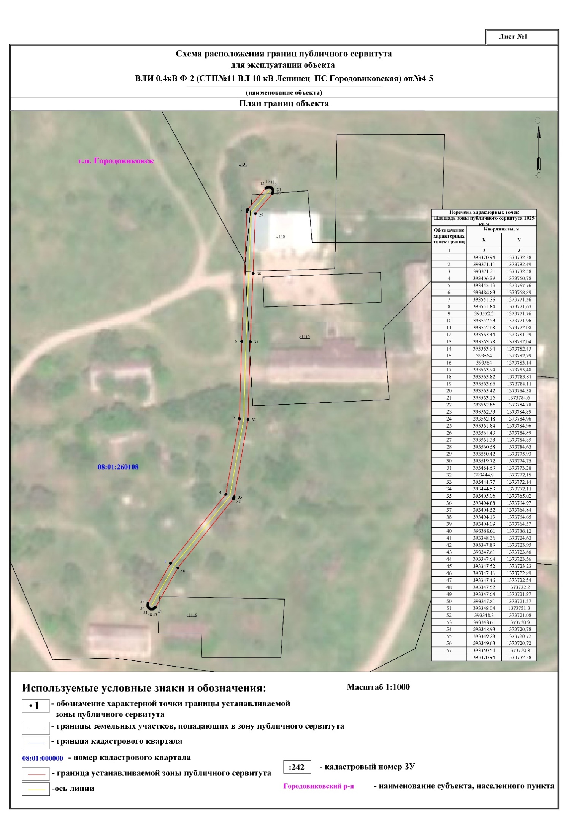

ГРАФИЧЕСКОЕ ОПИСАНИЕ
местоположения границ публичного сервитута
Отпайка ВЛИ 0.22кВ от оп№8 Ф-3 (ЗТП№8 ВЛ 10 кВ 2 микрорайон ПС Городовиковская) оп. №39
(наименование объекта, местоположение границ которого описано (далее - объект)

Раздел 1
Сведения об объекте
№ п/п | Характеристики объекта | Описание характеристик
1 | 2 | 3
1 | Местоположение объекта | Калмыкия Республика, район Городовиковский, город Городовиковск
2 | Площадь объекта +/- величина погрешности определения площади (Р+/- Дельта Р) | 131 кв.м ± 4.00 кв.м
3 | Иные характеристики объекта | Публичный сервитут устанавливается в целях эксплуатации объекта электросетевого хозяйства Отпайка ВЛИ 0.22кВ от оп№8 Ф-3 (ЗТП№8 ВЛ 10 кВ 2 микрорайон ПС Городовиковская) оп. №39 (в соответствии со статьей 3.6 Федерального закона от 25 октября 2001 г. № 137-ФЗ «О введении в действие Земельного кодекса Российской Федерации»); Срок установления публичного сервитута - сорок девять лет (согласно п.1 ст. 39.45 ЗК РФ).

Раздел 2
Сведения о местоположении границ объекта
1. Система координат МСК-08, зона 1
2. Сведения о характерных точках границ объекта
Обозначение характерных точек границ | Координаты, м |  | Метод определения координат характерной точки | Средняя квадратическая погрешность положения характерной точки (М), м | Описание обозначения точки на местности (при наличии)
Обозначение характерных точек границ | Х | Y | Метод определения координат характерной точки |  | Описание обозначения точки на местности (при наличии)
1 | 2 | 3 | 4 | 5 | 6
1 | 395067.84 | 1375063.75 | Метод спутниковых геодезических измерений (определений) | 0.10 | —
2 | 395067.61 | 1375064.02 | Метод спутниковых геодезических измерений (определений) | 0.10 | —
3 | 395067.35 | 1375064.24 | Метод спутниковых геодезических измерений (определений) | 0.10 | —
4 | 395067.05 | 1375064.42 | Метод спутниковых геодезических измерений (определений) | 0.10 | —
5 | 395066.72 | 1375064.54 | Метод спутниковых геодезических измерений (определений) | 0.10 | —
6 | 395066.37 | 1375064.60 | Метод спутниковых геодезических | 0.10 | —

 |  |  | измерений (определений)
7 | 395066.03 | 1375064.60 | Метод спутниковых геодезических измерений (определений) | 0.10 | —
8 | 395065.68 | 1375064.54 | Метод спутниковых геодезических измерений (определений) | 0.10 | —
9 | 395065.35 | 1375064.42 | Метод спутниковых геодезических измерений (определений) | 0.10 | —
10 | 395065.05 | 1375064.24 | Метод спутниковых геодезических измерений (определений) | 0.10 | —
11 | 395064.79 | 1375064.02 | Метод спутниковых геодезических измерений (определений) | 0.10 | —
12 | 395064.56 | 1375063.75 | Метод спутниковых геодезических измерений (определений) | 0.10 | —
13 | 395064.39 | 1375063.45 | Метод спутниковых геодезических измерений (определений) | 0.10 | —
14 | 395064.34 | 1375063.31 | Метод спутниковых геодезических измерений (определений) | 0.10 | —
15 | 395064.00 | 1375062.54 | Метод спутниковых геодезических измерений (определений) | 0.10 | —
16 | 395064.82 | 1375035.60 | Метод спутниковых геодезических измерений (определений) | 0.10 | —
17 | 395065.18 | 1375034.89 | Метод спутниковых геодезических измерений (определений) | 0.10 | —
18 | 395065.38 | 1375034.52 | Метод спутниковых геодезических измерений (определений) | 0.10 | —
19 | 395065.60 | 1375034.25 | Метод спутниковых геодезических измерений (определений) | 0.10 | —
20 | 395065.87 | 1375034.03 | Метод спутниковых геодезических измерений (определений) | 0.10 | —
21 | 395066.17 | 1375033.85 | Метод спутниковых геодезических измерений (определений) | 0.10 | —
22 | 395066.50 | 1375033.73 | Метод спутниковых геодезических измерений (определений) | 0.10 | —
23 | 395066.84 | 1375033.67 | Метод спутниковых геодезических измерений | 0.10 | —

 |  |  | (определений)
24 | 395067.19 | 1375033.67 | Метод спутниковых геодезических измерений (определений) | 0.10 | —
25 | 395067.53 | 1375033.73 | Метод спутниковых геодезических измерений (определений) | 0.10 | —
26 | 395067.86 | 1375033.85 | Метод спутниковых геодезических измерений (определений) | 0.10 | —
27 | 395068.16 | 1375034.03 | Метод спутниковых геодезических измерений (определений) | 0.10 | —
28 | 395068.43 | 1375034.25 | Метод спутниковых геодезических измерений (определений) | 0.10 | —
29 | 395068.65 | 1375034.52 | Метод спутниковых геодезических измерений (определений) | 0.10 | —
30 | 395068.83 | 1375034.82 | Метод спутниковых геодезических измерений (определений) | 0.10 | —
31 | 395068.88 | 1375034.96 | Метод спутниковых геодезических измерений (определений) | 0.10 | —
32 | 395069.21 | 1375035.73 | Метод спутниковых геодезических измерений (определений) | 0.10 | —
33 | 395068.40 | 1375062.67 | Метод спутниковых геодезических измерений (определений) | 0.10 | —
34 | 395068.04 | 1375063.38 | Метод спутниковых геодезических измерений (определений) | 0.10 | —
1 | 395067.84 | 1375063.75 | Метод спутниковых геодезических измерений (определений) | 0.10 | —
3. Сведения о характерных точках части (частей) границы объекта
Обозначение характерных точек части границы | Координаты, м |  | Метод определения координат характерной точки | Средняя квадратическая погрешность положения характерной точки (М), м | Описание обозначения точки на местности (при наличии)
Обозначение характерных точек части границы | Х | Y | Метод определения координат характерной точки |  | Описание обозначения точки на местности (при наличии)
1 | 2 | 3 | 4 | 5 | 6
— | — | — | — | — | —

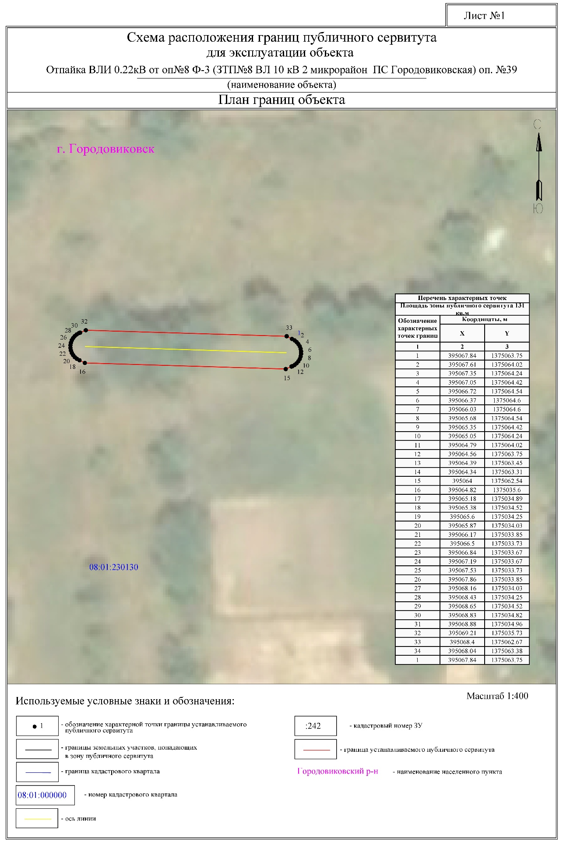

ГРАФИЧЕСКОЕ ОПИСАНИЕ
местоположения границ публичного сервитута
ВЛИ-0,4 кВ от опоры №9 по ВЛ 0,4 ф №1 от ЗТП№6 по ВЛ10 кВ Город ПС35 Городовиковская
(наименование объекта, местоположение границ которого описано (далее - объект)

Раздел 1
Сведения об объекте
№ п/п | Характеристики объекта | Описание характеристик
1 | 2 | 3
1 | Местоположение объекта | Калмыкия Республика, район Городовиковский, город Городовиковск
2 | Площадь объекта +/- величина погрешности определения площади (Р+/- Дельта Р) | 122 кв.м ± 2.24 кв.м
3 | Иные характеристики объекта | Публичный сервитут устанавливается в целях эксплуатации объекта электросетевого хозяйства (в соответствии со статьей 3.6 Федерального закона от 25 октября 2001 г. № 137-ФЗ «О введении в действие Земельного кодекса Российской Федерации»);  Срок установления публичного сервитута - сорок девять лет (согласно п.1 ст. 39.45 ЗК РФ).

Раздел 2
Сведения о местоположении границ объекта
1. Система координат МСК-08, зона 1
2. Сведения о характерных точках границ объекта
Обозначение характерных точек границ | Координаты, м |  | Метод определения координат характерной точки | Средняя квадратическая погрешность положения характерной точки (М), м | Описание обозначения точки на местности (при наличии)
Обозначение характерных точек границ | Х | Y | Метод определения координат характерной точки |  | Описание обозначения точки на местности (при наличии)
1 | 2 | 3 | 4 | 5 | 6
1 | 395080.53 | 1373021.83 | Метод спутниковых геодезических измерений (определений) | 0.10 | —
2 | 395080.67 | 1373022.58 | Метод спутниковых геодезических измерений (определений) | 0.10 | —
3 | 395080.74 | 1373022.95 | Метод спутниковых геодезических измерений (определений) | 0.10 | —
4 | 395080.74 | 1373023.30 | Метод спутниковых геодезических измерений (определений) | 0.10 | —
5 | 395080.68 | 1373023.64 | Метод спутниковых геодезических измерений (определений) | 0.10 | —
6 | 395080.56 | 1373023.97 | Метод спутниковых геодезических измерений (определений) | 0.10 | —

7 | 395080.39 | 1373024.27 | Метод спутниковых геодезических измерений (определений) | 0.10 | —
8 | 395080.16 | 1373024.54 | Метод спутниковых геодезических измерений (определений) | 0.10 | —
9 | 395079.89 | 1373024.76 | Метод спутниковых геодезических измерений (определений) | 0.10 | —
10 | 395079.59 | 1373024.94 | Метод спутниковых геодезических измерений (определений) | 0.10 | —
11 | 395079.26 | 1373025.06 | Метод спутниковых геодезических измерений (определений) | 0.10 | —
12 | 395078.92 | 1373025.12 | Метод спутниковых геодезических измерений (определений) | 0.10 | —
13 | 395078.57 | 1373025.12 | Метод спутниковых геодезических измерений (определений) | 0.10 | —
14 | 395078.23 | 1373025.06 | Метод спутниковых геодезических измерений (определений) | 0.10 | —
15 | 395077.90 | 1373024.94 | Метод спутниковых геодезических измерений (определений) | 0.10 | —
16 | 395077.67 | 1373024.80 | Метод спутниковых геодезических измерений (определений) | 0.10 | —
17 | 395076.96 | 1373024.41 | Метод спутниковых геодезических измерений (определений) | 0.10 | —
18 | 395062.46 | 1373004.36 | Метод спутниковых геодезических измерений (определений) | 0.10 | —
19 | 395062.32 | 1373003.61 | Метод спутниковых геодезических измерений (определений) | 0.10 | —
20 | 395062.25 | 1373003.24 | Метод спутниковых геодезических измерений (определений) | 0.10 | —
21 | 395062.25 | 1373002.89 | Метод спутниковых геодезических измерений (определений) | 0.10 | —
22 | 395062.31 | 1373002.55 | Метод спутниковых геодезических измерений (определений) | 0.10 | —
23 | 395062.43 | 1373002.22 | Метод спутниковых геодезических измерений (определений) | 0.10 | —
24 | 395062.61 | 1373001.92 | Метод спутниковых | 0.10 | —

 |  |  | геодезических измерений (определений)
25 | 395062.83 | 1373001.65 | Метод спутниковых геодезических измерений (определений) | 0.10 | —
26 | 395063.10 | 1373001.43 | Метод спутниковых геодезических измерений (определений) | 0.10 | —
27 | 395063.40 | 1373001.25 | Метод спутниковых геодезических измерений (определений) | 0.10 | —
28 | 395063.73 | 1373001.14 | Метод спутниковых геодезических измерений (определений) | 0.10 | —
29 | 395064.07 | 1373001.08 | Метод спутниковых геодезических измерений (определений) | 0.10 | —
30 | 395064.42 | 1373001.08 | Метод спутниковых геодезических измерений (определений) | 0.10 | —
31 | 395064.76 | 1373001.14 | Метод спутниковых геодезических измерений (определений) | 0.10 | —
32 | 395065.09 | 1373001.25 | Метод спутниковых геодезических измерений (определений) | 0.10 | —
33 | 395065.32 | 1373001.39 | Метод спутниковых геодезических измерений (определений) | 0.10 | —
34 | 395066.03 | 1373001.78 | Метод спутниковых геодезических измерений (определений) | 0.10 | —
1 | 395080.53 | 1373021.83 | Метод спутниковых геодезических измерений (определений) | 0.10 | —
3. Сведения о характерных точках части (частей) границы объекта
Обозначение характерных точек части границы | Координаты, м |  | Метод определения координат характерной точки | Средняя квадратическая погрешность положения характерной точки (М), м | Описание обозначения точки на местности (при наличии)
Обозначение характерных точек части границы | Х | Y | Метод определения координат характерной точки |  | Описание обозначения точки на местности (при наличии)
1 | 2 | 3 | 4 | 5 | 6
— | — | — | — | — | —

